Консультация для родителей
"Игры и упражнения на развитие мелкой моторики рук"

Учитель-логопед МКДОК «Детский сад №3»
Быстрова О.И.

Истоки способностей и дарований детей
находятся на кончиках пальцев
В.А. Сухомлинский.
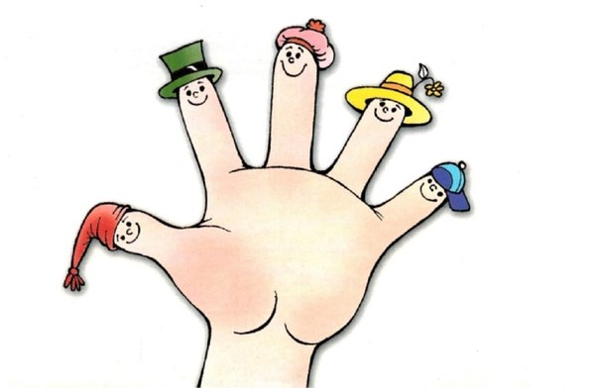
Пальчиковые игры – это не только стимул для развития речи и мелкой моторики ребенка, но и один из вариантов общения с близкими ему людьми. Через прикосновения, речевое и эмоциональное воздействие в форме пальчиковой игры Мы можем помочь ребенку активно развиваться, укрепить мышцы, развить речь, эмоциональную сферу и интеллектуальные способности, а также наладить более тесный контакт с окружающим миром.
В пальчиковые игры можно играть не только в течение дня, но и перед сном в кровати, поскольку они сочетают в себе элементы расслабляющего массажа и колыбельную. Пальчиковые игры помогут избежать капризов и создадут ребенку спокойный настрой. Пальчиковые игры побуждают детей к творчеству. Ребенок пробудет придумывать новые образы и движения. С возрастом игры усложняются, дети могут разыгрывать пальчиками театральные сценки или даже целые спектакли. Игры с пальчиками- это театр, актеры которого всегда с нами. А чтобы придать персонажам большую выразительность, достаточно просто нарисовать на кончиках пальцев глазки, нос, улыбки.
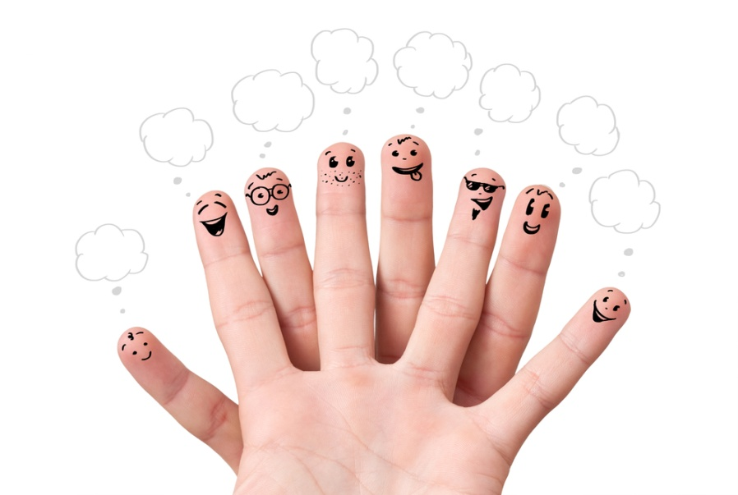

Можно даже сделать несложные костюмы и аксессуары: вырезать из цветной бумаги шапочку, прикрепить бантик, приклеить гребешок, клюв, крылышки и т.п.
Перед началом игры необходимо создать положительный эмоциональный настрой. Игру не проводят холодными руками. Руки можно согреть, интенсивно растерев ладони. Если у ребенка нет настроения, лучше отложить игру до подходящего времени. Необходимо запастись терпением и не пытаться «давить» на ребенка, добиваться от него выполнения очень четких действий. Это может отбить у него интерес к игре. Нужно хвалить ребенка , внушать уверенность в том, что у него всё получится.
Правила работы:
- пальцы обеих рук следует нагружать равномерно;
- после каждого упражнения пальцы нужно расслаблять (например, трясти кистями);

Выполняя пальчиками различные упражнения, ребёнок достигает хорошего развития мелкой моторики рук, которые не только оказывают благоприятное влияние на развитие речи, но и подготавливает ребёнка к рисованию и письму.
При выполнении каждого упражнения, нужно стараться вовлечь все пальчики, упражнения выполнять движения как правой, так и левой рукой, когда ребёнок освоит свободное выполнение фигурок, то упражнение можно усложнить: разыгрывание небольших сценок, пересказ коротких рассказов с сопровождением построения фигур из кистей и пальцев рук.
Роль двигателя развития центральной нервной системы, всех психических процессов и, в частности, речи играют формирование совершенствование тонкой моторики- кисти и пальцев рук.

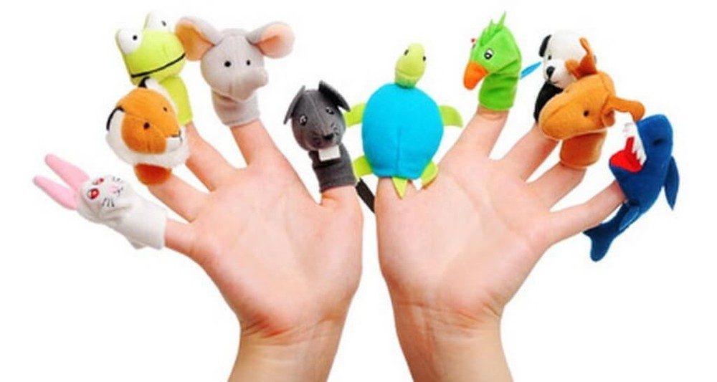
Основные пути развития и совершенствования мелкой моторики.
1.Пассивная гимнастика (массаж и самомассаж)
Простейший метод – массаж (поглаживание пальцев рук в направлении от кончиков пальцев к запястью). Поглаживание проводят медленно и плавно. Растирание выполняется концевыми фалангами нескольких пальцев. Вибрация заключается в нанесении следующих один за другим ударов кончиками полусогнутых пальцев. Массаж и самомассаж с использованием специального мячика с шипами необходимо выполнять движениями по спирали от центра ладони к кончикам пальцев. Массажный мячик должен быть твердым, тогда воздействие будет максимальным. В комплексе по развитию и совершенствованию «тонких» движений пальцев рук
предлагается самомассаж с «ребристым» карандашом (ручкой) и катушкой из-под ниток.
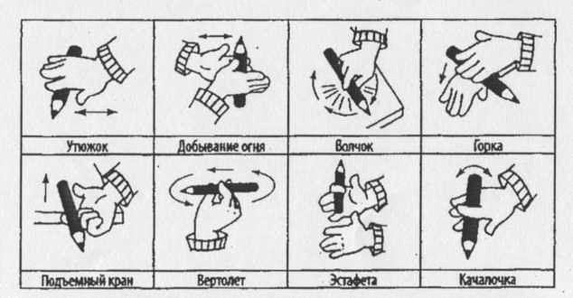

2. Активная гимнастика (игры для развития мелкой моторики рук ребенка, развития тактильной чувствительности, осязания, подвижности пальчиков). Это всем известные конструкторы, шнуровки, пазлы, разноцветные прищепки, мозаика, бусины, пуговицы, спички, счетные палочки.
Игры-шнуровки развивают тактильную чувствительность, сенсомоторную координацию, мелкую моторику рук, пространственное ориентирование, осязание у ребенка, способствуют пониманию понятий «вверху», «внизу», «справа», «слева», формируют навыки шнуровки развивают творческие способности. В играх со шнурованием так же развивается глазомер, внимание, происходит укрепление пальцев и всей кисти руки, что, в свою очередь, влияет на формирование и становление речи. Развитию мелкой моторики способствуют занятия с играми, в которых есть мелкие детали, например « мозаика, конструкторы «лего», манипуляция с мелкими предметами .

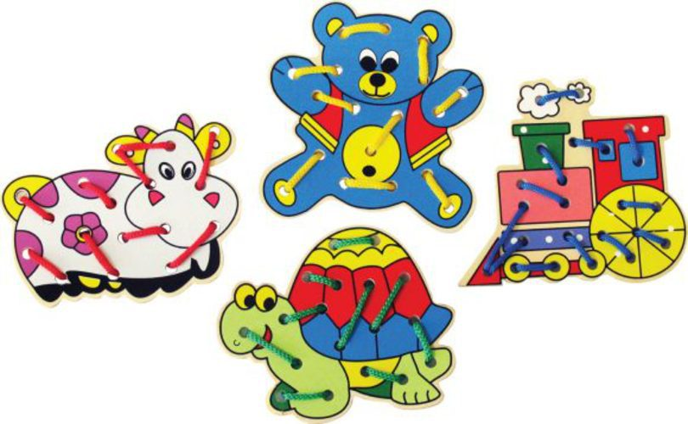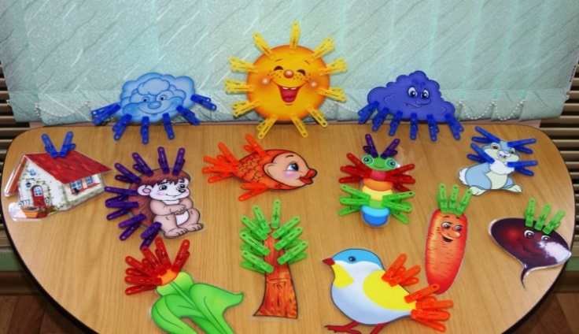

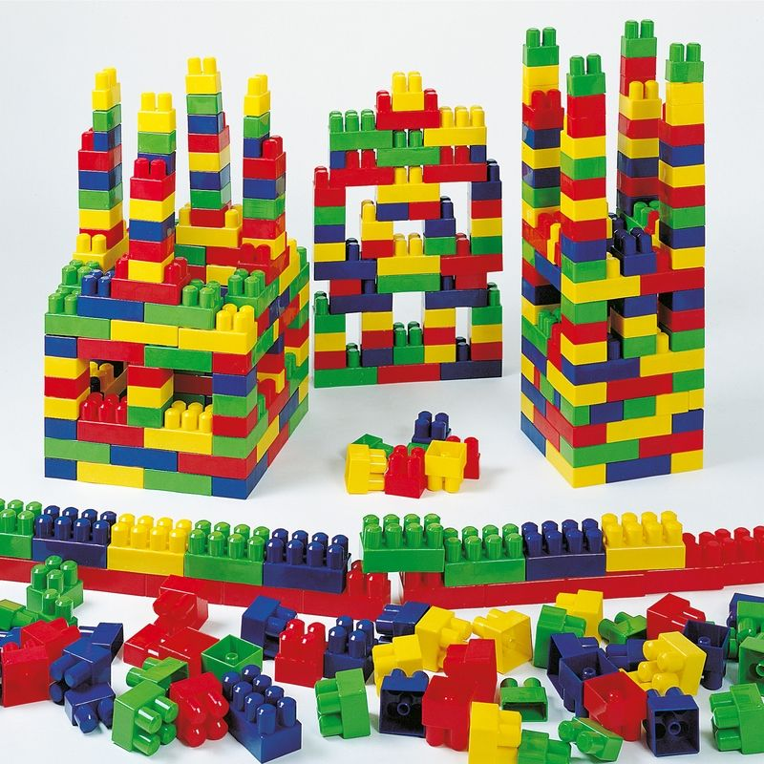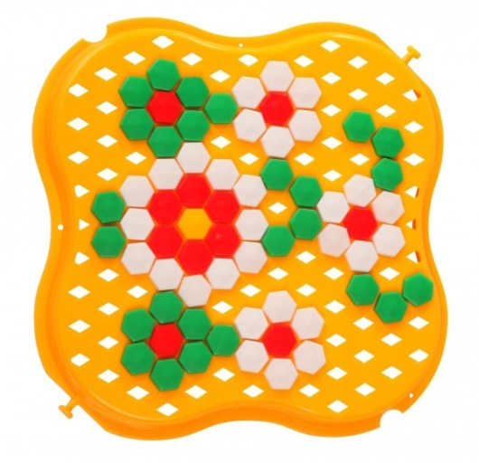

3.Пальчиковая гимнастика.
Люди давно заметили, что движение рук и пальцев, сопровождаемые короткими стихами, благотворно действуют на развитие детей.
Пальчиковая гимнастика играет немалую роль в общем развитии ребёнка. Это, прежде всего развитие речи, артикуляционного аппарата, внимания, памяти. Вместе с тем, это тренировка и укрепление мелких мышц и кисти руки, которое способствует более легкому освоению приёмов рисования, письма, игр на музыкальных инструментах и т.д. Выполняя упражнения для пальчиков, дети разучивают и запоминают забавные стихи, прибаутки, учатся рассказывать их выразительно, эмоционально, развивается чувство ритма, формируется понятие звуковысотности, интонационной выразительности, умение владеть своим голосом. Упражнение всегда носит игровой характер. Овладев упражнениями пальчиковой гимнастики, ребенок сможет «рассказать» руками целые истории.

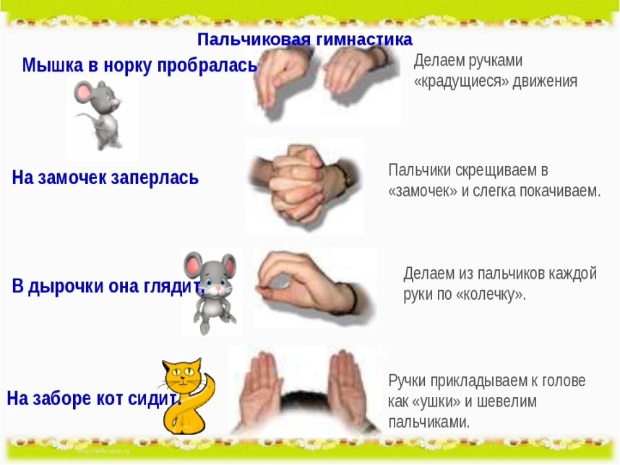

4. Пальчиковый театр и пальчиковый театр теней.
Речь только начинает формироваться, а упражнения для пальчиков, языка, губ, превращенные в удивительную игру, помогает укреплять и развивать речевой аппарат. Простой вариант пальчиковой куклы – шарики от пинг-понга, на которых нарисованы различные выражения лиц разных персонажей. У перчаточной куклы основанием служит перчатка, голову делает из папье - маше или шьют из ткани.
Театр теней – это замечательная игра. Хорош он тем, что для него не нужно никакого оборудования, кроме своих рук и фантазии. Самое привлекательное в театре теней – возможность поиграть спонтанно, без подготовки, по настроению.

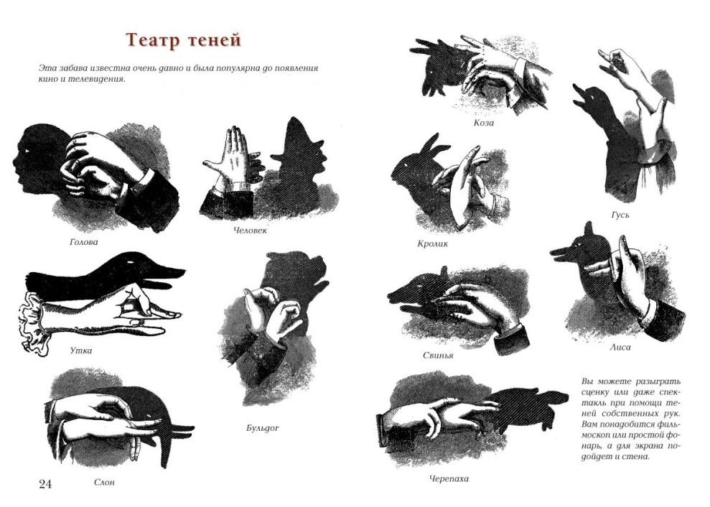

5. Су-джок-терапия - это последнее мировое достижение восточной медицины. «Су» по-корейски-направлена на стимуляцию высокоактивных точек соответствия всем органам и системам, расположенных на кистях рук и стопах. Особенно важно воздействовать на большой палец, отвечающий за голову человека. Кончики пальцев и ногтевые пластины отвечают за головной мозг. Массаж проводится до появления тепла. Использование такого вида массажа способствует повышению физической и умственной работоспособностью детей.
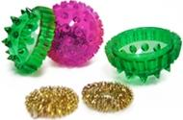

6.Графические упражнения, рисование пальцами и ладошкой, оригами.
Особо место в развитии графическом моторики занимает штриховка, обведение по трафарету фигур или предметов с использованием простого и цветного карандаша. Оригами – искусство складывания фигур из бумаги.
